**Atelier de Sensibilisation des Parties Prenantes à la Participation aux Activités de Normalisation**

**Salle de Madiba**

**Fleur de Lys Hôtel**

**Dakar, Sénégal**

**5 Avril 2017**

|  |  |
| --- | --- |
| 9:00 – 9:30am | **Discours inaugural**   * ANSI * ASN * USAID |
| 9:30 – 10:20am | **Présentation de le système de normalisation sénégalais et américain, le lien entre les normes pertinentes internationalement et la croissance économique**   * ASN * ANSI * Séance de questions/réponses |
| 10:20 – 10:30am | **PAUSE CAFÉ/THÉ** |
| 10:30 – 12:00pm | **Infrastructure: État des lieux en Sénégal**   * Orateur Sénégalais * Séance de questions/réponses   **« Infrastructure de Transport: Voie vers la Vitalité et la Croissance »**   * Eli Cuelho, ASTM International * Séance de questions/réponses   **« ASTM International: Aperçu de Collaboration avec l’Afrique de l’Ouest »**   * Kim Simms, ASTM International * Séance de questions/réponses |
| 12:00pm – 1:15pm | **DÉJEUNER** |
| 1:15 – 2:45pm | **Énergie: État des lieux en Sénégal**   * Orateur Sénégalais * Séance de questions/réponses   **Énergie: Perspectives sur le système énergétique américain, les normes pertinentes internationalement et les ressources disponibles**   * Massaer Cisse, Deloitte * Séance de questions/réponses |
| 2:45 – 3:00pm | **PAUSE CAFÉ/THÉ** |
| 3:00 – 4:30pm | **Eau: État des lieux en Sénégal**   * Orateur Sénégalais * Séance de questions/réponses   **« Normes dans le Système d’approvisionnement en Eau des Etats-Unis »**   * Frank Kurtz, AWWA * Séance de questions/réponses |
| 4:30 – 5:00 pm | **Discours de Clôture** |

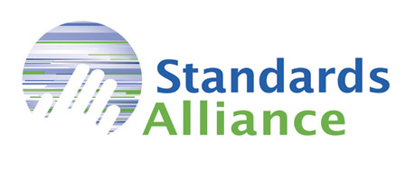

**Á PROPOS DE STANDARDS ALLIANCE: UNE PARTENARIAT PUBLIC-PRIVÉ ENTRE ANSI ET USAID**

L'Alliance des normes a été annoncée par l'USAID en novembre 2012 comme une nouvelle facilité de financement conçue pour fournir une aide au renforcement des capacités aux pays en développement, en particulier en ce qui concerne la mise en œuvre de l'Accord sur les obstacles techniques au commerce (OTC) de l'Organisation mondiale du commerce. Les principaux objectifs du programme, qui seront à l'origine des activités à mener, sont les suivants:

* Meilleure compréhension des principes de l'OMC sur les OTC
* Mise en œuvre du Code de bonnes pratiques pour la préparation, l'adoption et l'application des normes
* Amélioration de la transparence dans l'élaboration et / ou la modification des règlements techniques
* Engagement plus solide et plus transparent avec le secteur privé dans l'élaboration et l'utilisation des normes.

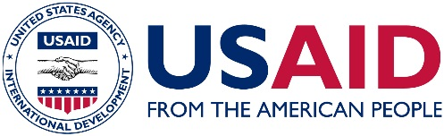

**Á PROPOS D’USAID**

L'Agence des États-Unis pour le développement international (USAID) assiste la politique étrangère des États-Unis en administrant le programme d'assistance étrangère des États-Unis dans plus de 80 pays à travers le monde. L'USAID fournit une aide humanitaire et un soutien économique dans le but de promouvoir la bonne volonté internationale, le développement mondial et l'expansion des sociétés stables et démocratiques et des marchés financiers ouverts.

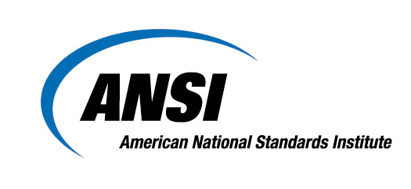

**Á PROPOS D’ANSI**

L'American National Standards Institute (ANSI) est un organisme privé à but non lucratif dont la mission est d'améliorer la compétitivité mondiale des États-Unis et la qualité de vie américaine en promouvant, en facilitant et en sauvegardant l'intégrité du système volontaire de normalisation et d'évaluation de la conformité. Elle est composée d'entreprises, de sociétés professionnelles, d'associations professionnelles, des promoteurs de normes, d'organismes gouvernementaux et d'organisations de consommateurs et de travailleurs.

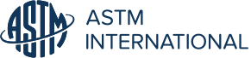

**Á PROPOS D’ASTM International**

Plus de 12 000 normes ASTM fonctionnent à l'échelle mondiale. Définis par l’ASTM, ils améliorent la vie de millions de personnes chaque jour. Associés à des services commerciaux innovants, les normes ASTM améliorent les performances et aident chacun à avoir confiance en les choses qu'il achète et utilise – du jouet de la main d'un enfant à l'avion. Travailler à travers les frontières, les disciplines et les industries ASTM exploite l'expertise de plus de 30 000 membres afin de créer un consensus et d'améliorer les performances dans la fabrication et les matériaux, produits et procédés, systèmes et services.

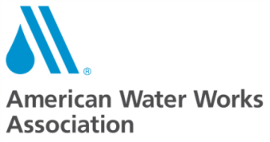

**Á PROPOS DE AWWA**

Établie en 1881, l'American Water Works Association est la plus importante association scientifique et éducative à but non lucratif dédiée à la gestion et au traitement de l'eau, la ressource la plus importante au monde. Avec environ 50 000 membres, l'AWWA fournit des solutions pour améliorer la santé publique, protéger l'environnement, renforcer l'économie et améliorer notre qualité de vie.



**Á PROPOS DE DELOITTE**

Aux États-Unis, Deloitte LLP et Deloitte USA LLP sont des sociétés membres de DTTL qui fournissent des services de vérification, de consultation, de fiscalité et de conseil à l'échelle du secteur à de nombreuses marques parmi les plus admirées au monde, dont 80% des Fortune 500 et plus de 6 000 privés et intermédiaires. Deloitte travaille dans plus de 20 secteurs industriels avec un seul objectif : offrir des résultats mesurables et durables. Nous aidons à renforcer la confiance du public dans nos marchés de capitaux, à inspirer les clients à prendre leurs décisions d'affaires les plus difficiles avec confiance et à aider à ouvrir la voie vers une économie plus forte et une société saine.

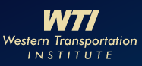

**Á PROPOS DE L’INSTITUT DES TRANSPORT OCCIDENTAUX**

Le secteur de la maintenance des infrastructures et des matériaux à l'Institut Western Transportation (WTI) vise à utiliser la recherche progressive pour améliorer la conception et l'entretien de l'infrastructure routière rurale. Le WTI mène des recherches fondamentales et appliquées pour répondre aux besoins immédiats et à long terme de construction et d'entretien des départements des routes rurales dans les domaines suivants :

* Matériaux – Effectuer des recherches à l'aide de nouveaux matériaux, tels que les géosynthétiques ou le béton à haute performance, afin d'en évaluer les avantages dans les nouvelles infrastructures routières réhabilitées
* Entretien – Élaborer les meilleures pratiques de gestion en utilisant des analyses coûts-avantages pour aider les ministères des routes publiques à choisir les méthodes de maintenance les plus appropriées et les plus rentables pour prolonger la durée de vie de leurs installations.
* Surveillance – Tester et évaluer les techniques d'instrumentation et de télédétection pour mieux surveiller l'état de l'infrastructure de transport.